**Anggota Kelompok:**

Andi Priska Saskia – D121171319

Glenn Claudio I.P. – D121171519

Rieka Zalzabillah Putri – D121171001

M. Kaisar Agung Daeng Maraja – D121171703

**Analisa Kasus**

Di Departemen Teknik Informatika Universitas Hasanuddin, seorang kepala laboratorium ingin membangun sebuah sistem absensi mahasiswa agar transparan dan efektif di salah satu mata kuliah yang diampunya.

Anda menggunakan CCTV dengan teknologi *face recognition* untuk mendeteksi wajah mahasiswa yang terdaftar pada mata kuliah tersebut.

Kemudian anda mengembangkan sistem tersebut dengan memasang kunci pintu otomatis yang dimana jika mahasiswa yang dideteksi wajahnya terdaftar pada mata kuliah tersebut maka pintu otomatis terbuka, namun jika mahasiswa yang dideteksi wajahnya tidak terdaftar pada mata kuliah tersebut maka pintu otomatis terkunci dan mengeluarkan bunyi.

Anda mengirimkan invoice tagihan untuk seorang kepala laboratorium tersebut RP. 100 juta untuk membangun sistem absensi mahasiswa tersebut.

Sistem ini diharapkan dapat mengatasi kemungkinan terjadinya kecurangan dalam absensi kehadiran mahasiswa.

**Context Diagram**

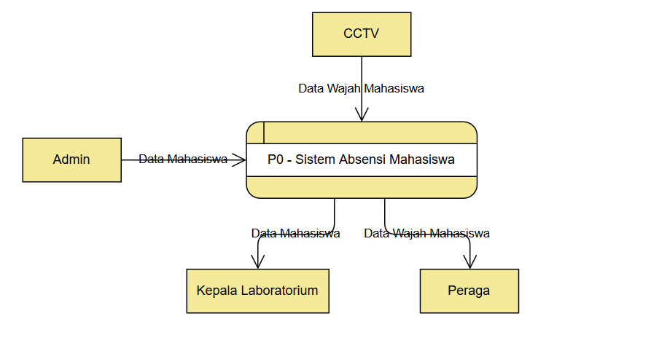

**Level 1 Diagram**

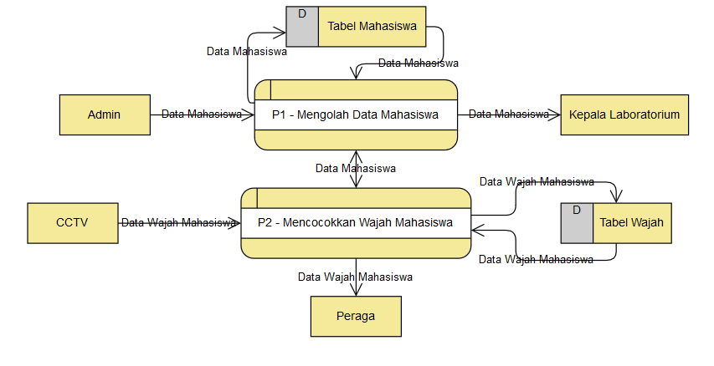

**Level 2 - P2 Decomposition Diagram**

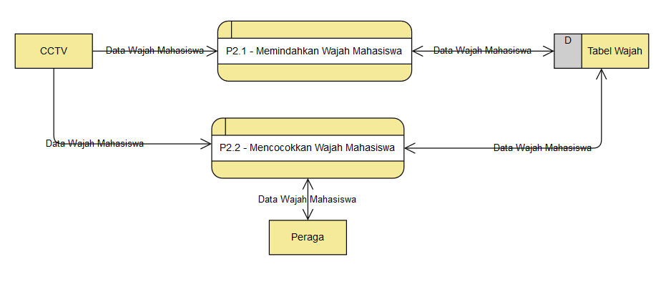

**User Case Diagram**

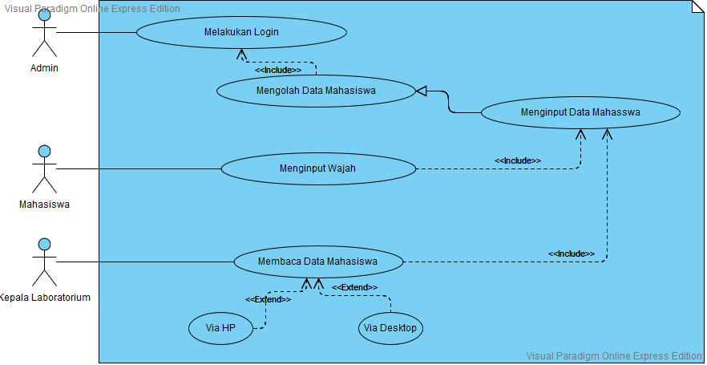

**Activity Diagram**

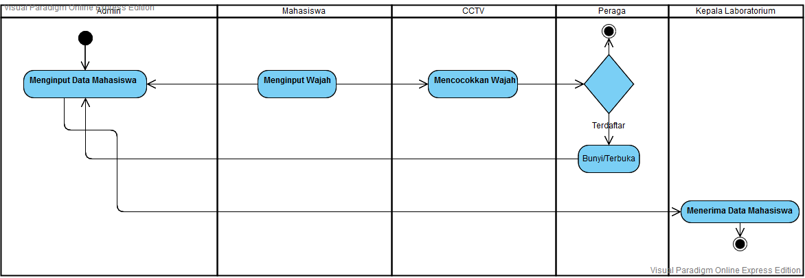

**Class Diagram**

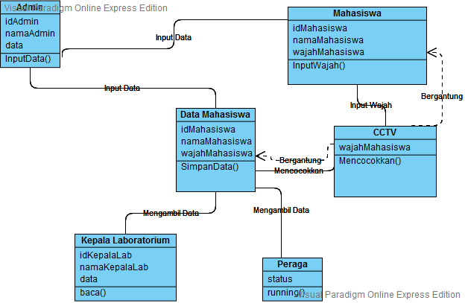

**Deployment Diagram**

